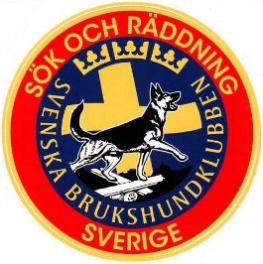
Inbjudan till IPO-R kurshelg!
Helgen 27-28/4 kommer Daladistriktet anordna en helg för dig som är intresserad av att lära dig mer om tävlingsformen IPO-R.
I IPO-R så kan du tävla i tre discipliner:
Spår, yta och ruin.
Utöver det så ingår ett lydnadsprogram med hinderbana.
Helgen innehåller både teori och praktiska moment.
Instruktör: Ann-Marie Melin
Hjälpinstruktör: Maggan Carlson
Kostnad: 1500 kr.
Antal platser: 8
Plats (Falun-Hedemora) och inbetalningsinformation meddelas efter antagningsbesked som du får 24/3.
Anmälan är då bindande.
Lunch och eftermiddagsfika ingår.
Krav: Medlem i SBK, ha godkänt MH och kunna ha hunden lös.
Skicka in intresseanmälan före 22/3.
Intresseanmälan skickas till: maggan@sardog.se

